УДК
621.317
К-652 МИНИСТЕРСТВО ОБРАЗОВАНИЯ И НАУКИ
РОССИЙСКОЙ ФЕДЕРАЦИИ

НИУ МОСКОВСКИЙ ЭНЕРГЕТИЧЕСКИЙ ИНСТИТУТ

В.Ю.КОНЧАЛОВСКИЙ, В.Ф.СЕМЕНОВ, Ю.С.СОЛОДОВ

ИЗМЕРЕНИЕ ЧАСТОТЫ И ИНТЕРВАЛОВ
ВРЕМЕНИ

Методическое руководство
к лабораторной работе № 13 по курсу
“Метрология и ИИТ”
для студентов электротехнических специальностей

Москва Издательство МЭИ
УДК
621.317
К-652
УДК: 681.317.3(072)

Утверждено учебным управлением МЭИ
Рецензент: доцент, к.т.н. Н.А.Серов
Подготовлено на кафедре информационно-измерительной техники
Кончаловский В.Ю., Семенов В.Ф., Солодов Ю.С. Измерение частоты и интервалов времени: - Методическое руководство к лабораторной работе № 13 по курсу “Метрология и инженерный эксперимент”.-М.: Изд-во МЭИ, -12 с.

Предназначено для студентов электротехнических специальностей. Продолжительность лабораторного занятия - 4 часа.

Учебное издание

Вадим Юрьевич Кончаловский
Вячеслав Федорович Семенов
Юрий Серафимович Солодов
Измерение частоты и интервалов времени. Методическое руководство к лабораторной работе № 13 по курсу “Метрология и инженерный эксперимент”.
Редактор издательства Е.Н.Касьянова
Формат 60×84/16
Печ. л. 0,75
Тираж 300 Изд. № 72
Издательство МЭИ, 111250, Москва, Красноказарменная, д. 14.

© Московский энергетический институт,

Введение
Целью работы является закрепление теоретических знаний в области цифровых измерительных приборов частотно-времен-ной группы и получение навыков практической работы с одним из них.

- Цифровые частотомеры
Среди цифровых приборов частотно-временной группы электронно-счетные частотомеры (в дальнейшем цифровые частотомеры - ЦЧ) являются наиболее распространенными, что объясняется, их универсальностью, высокими метрологическими и эксплуатационными характеристиками.
В основу построения ЦЧ положены общие принципы, позволяющие реализовать ряд режимов работы прибора для измерения нескольких величин.
Функционально полные ЦЧ позволяют измерять следующие величины: частоту, период, отношение двух частот (иногда выраженное в процентах), длительность импульса или интервала времени, задаваемого пользователем; предусматриваются также режим счета событий (импульсов) и использование ЦЧ как источника сигналов с известными (калиброванными) частотами. Режимы работы задаются и выбираются положением ряда переключателей (механических или электронных) и других органов управления.
В более простых вариантах исполнения ЦЧ используются для измерения меньшего числа величин (например, одной или двух).
В любом режиме часть структуры ЦЧ остается неизменной и в ней происходит счет числа импульсов 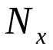, пропорционального измеряемой величине. Эти импульсы проходят через электронный ключ ЭК, находящийся в замкнутом состоянии, на счетчик импульсов СИ. Код числа, образующийся в СИ, поступает на цифровое отсчетное устройство ЦОУ. В состав ЦОУ входит многодекадный цифровой индикатор с перемещающейся, запятой и, как правило, индикатор с обозначением единиц измерения.
Время замкнутого состояния ЭК, называемое временем счета _{СЧ}, определяется родом измеряемой величины, а его конкретное значение рядом соображений, о которых будет сказано ниже.
Измерение частоты. Структурная схема ЦЧ в этом режиме работы приведена на рис.1 а. Напряжение измеряемой частоты f_{x} (рис.1б) подается на вход формирующего устройства (ФУ), назначение которого - формирование сигнала стандартной формы при достаточно произвольной форме входного сигнала. Обычно в состав ФУ входят усилитель-ограничитель, обеспечивающий заданную амплитуду своего выходного сигнала, и формирователь для обеспечения малой длительности фронта и среза импульсов на выходе ФУ. Частота этих импульсов равна частоте входного сигнала (рис. 1в). Эти импульсы проходят через ЭК на СИ в течение времени счета Т_{с} , которое задается генератором опорной частоты ГОЧ и делителем частоты ДЧ. Частота ГОЧ стабилизирована кварцевым резонатором. Необходимое Т_{с} выбирается переключателем ВРЕМЯ СЧЕТА. При каждом запуске прибора на выходе ДЧ появляется один импульс (рис. 1в), под действием которого замыкается ЭК.
Число импульсов N_{x}, прошедшее на СИ, определяется приближенной формулой
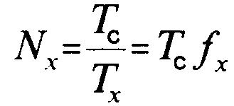
(1)
(2)

а значение измеряемой частоты
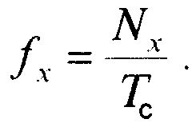
Измерение периода. Структура ЦЧ в этом режиме приведена на рис. 2а. В этом режиме время замкнутого состояния ЭК задается периодом (или n периодами). Входной сигнал, период которого T_{x} измеряется (рис. 26) так же, как и при измерении частоты, подается на вход ФУ. Выходной сигнал ФУ (рис. 2в) поступает на делитель частоты ДЧ (множитель периодов T_{x}). Число n (обычно n - это 1, 10, 10², 10³ или 10⁴ ) выбирается переключателем ВРЕМЯ СЧЕТА, т.е., пТ_{x}. При запуске на выходе ДЧ появляется импульс по длительности равный пТ_{x} (рис. 2г), в течение которого СИ подсчитывает прошедшие за это время импульсы с известным периодом следования T_{такт} (рис. 2д), называемые часто «метками времени».
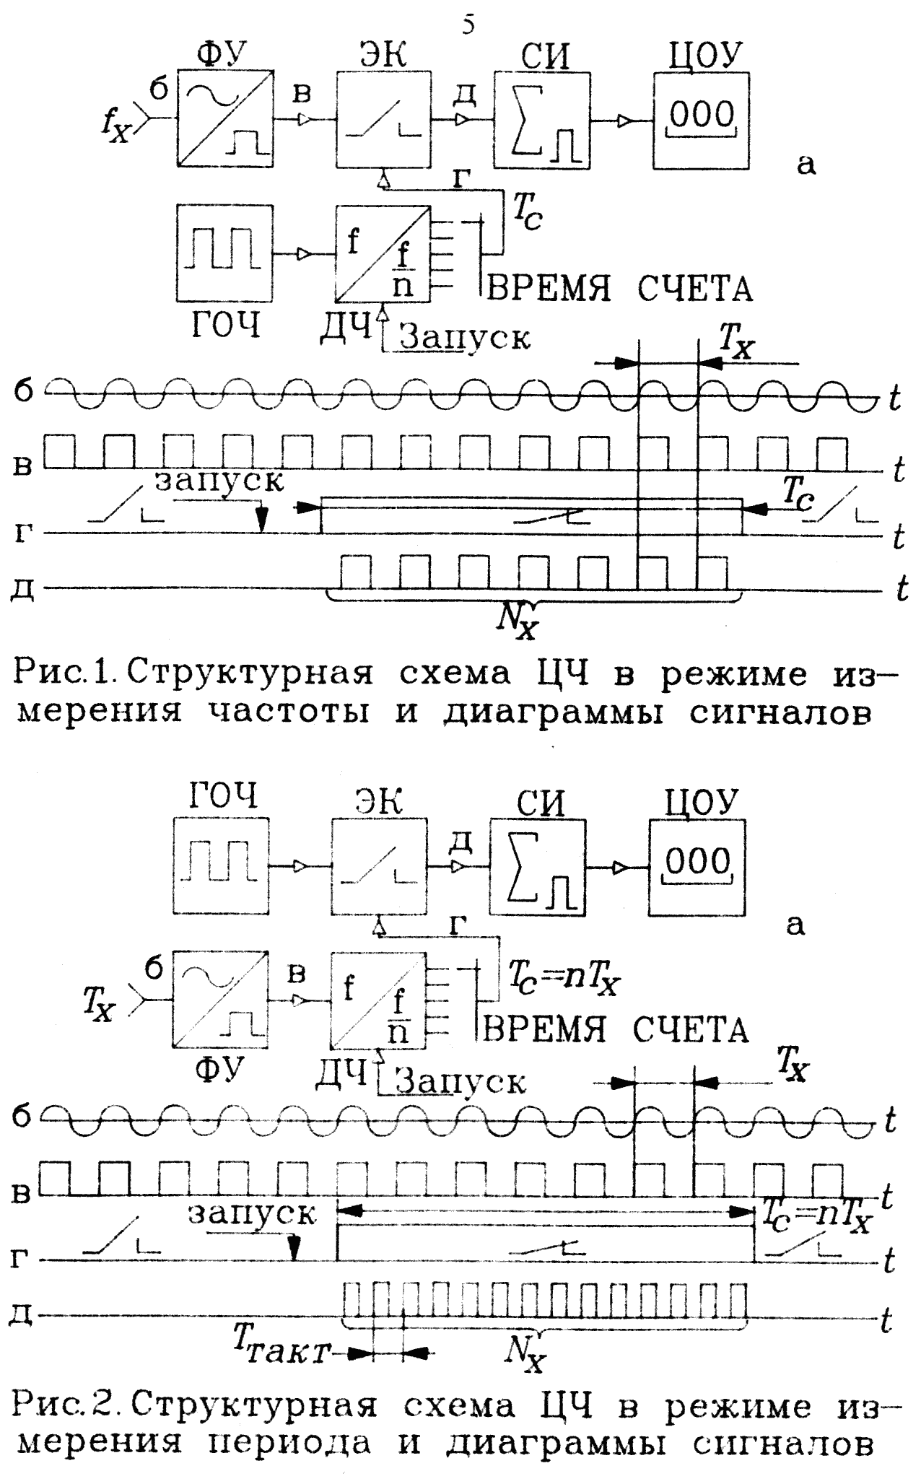
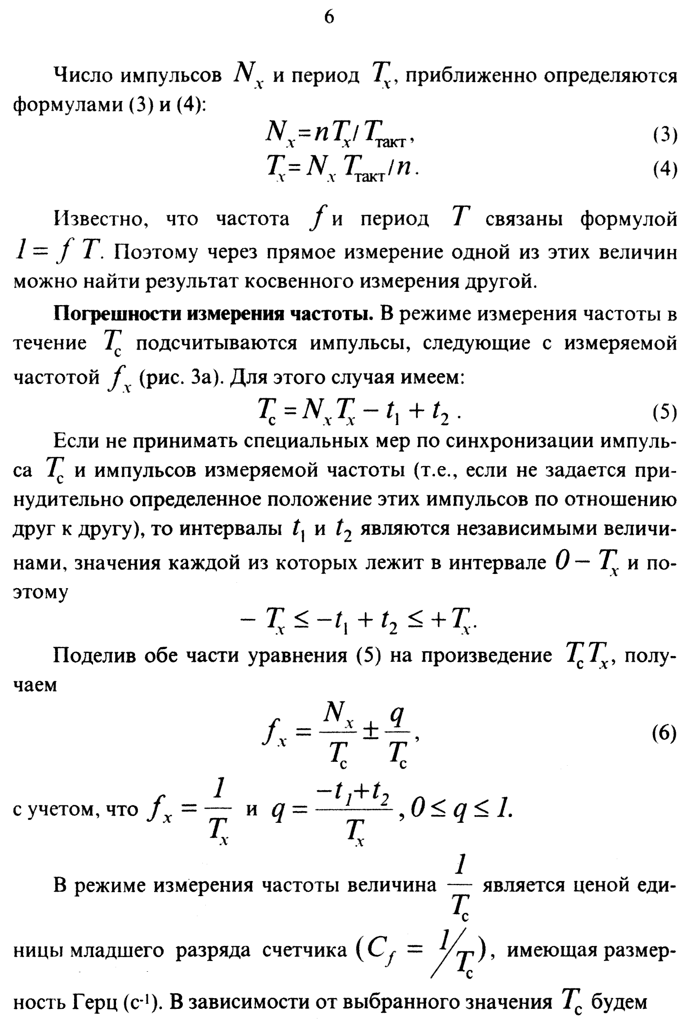
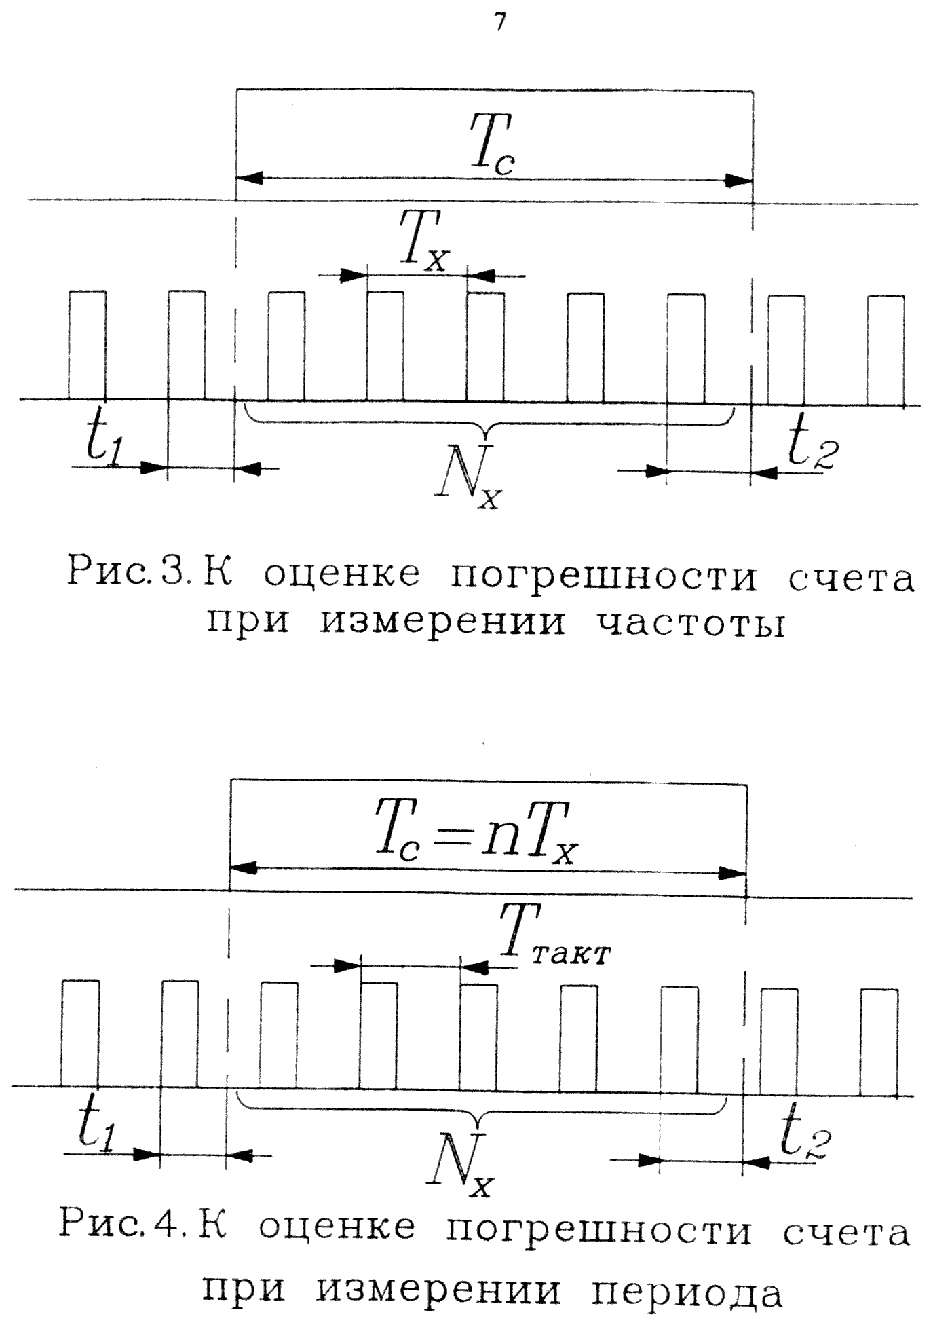
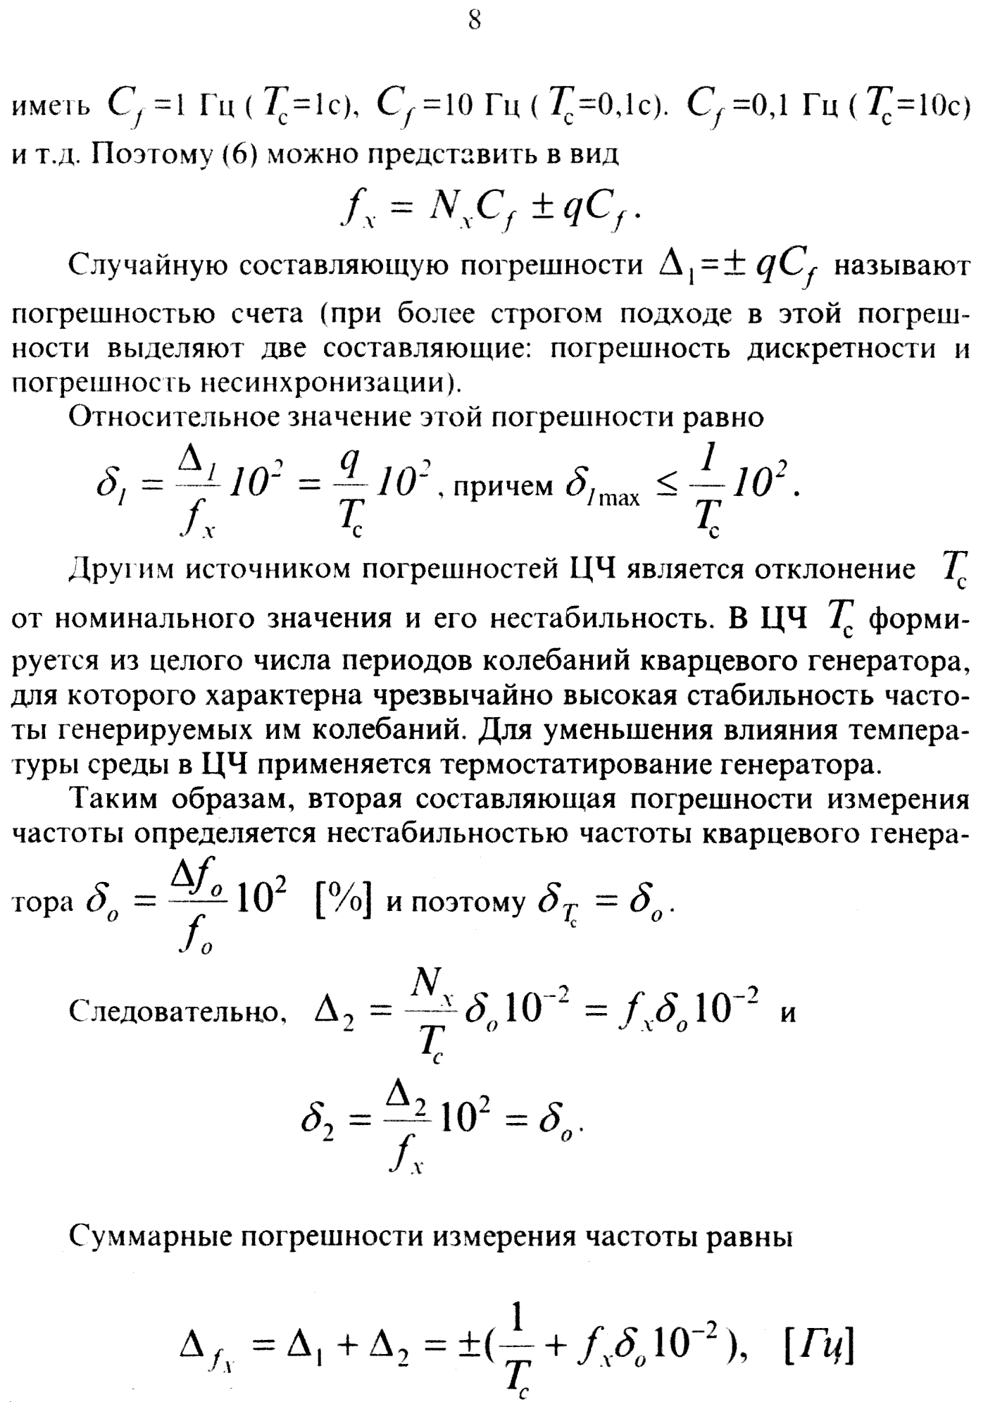
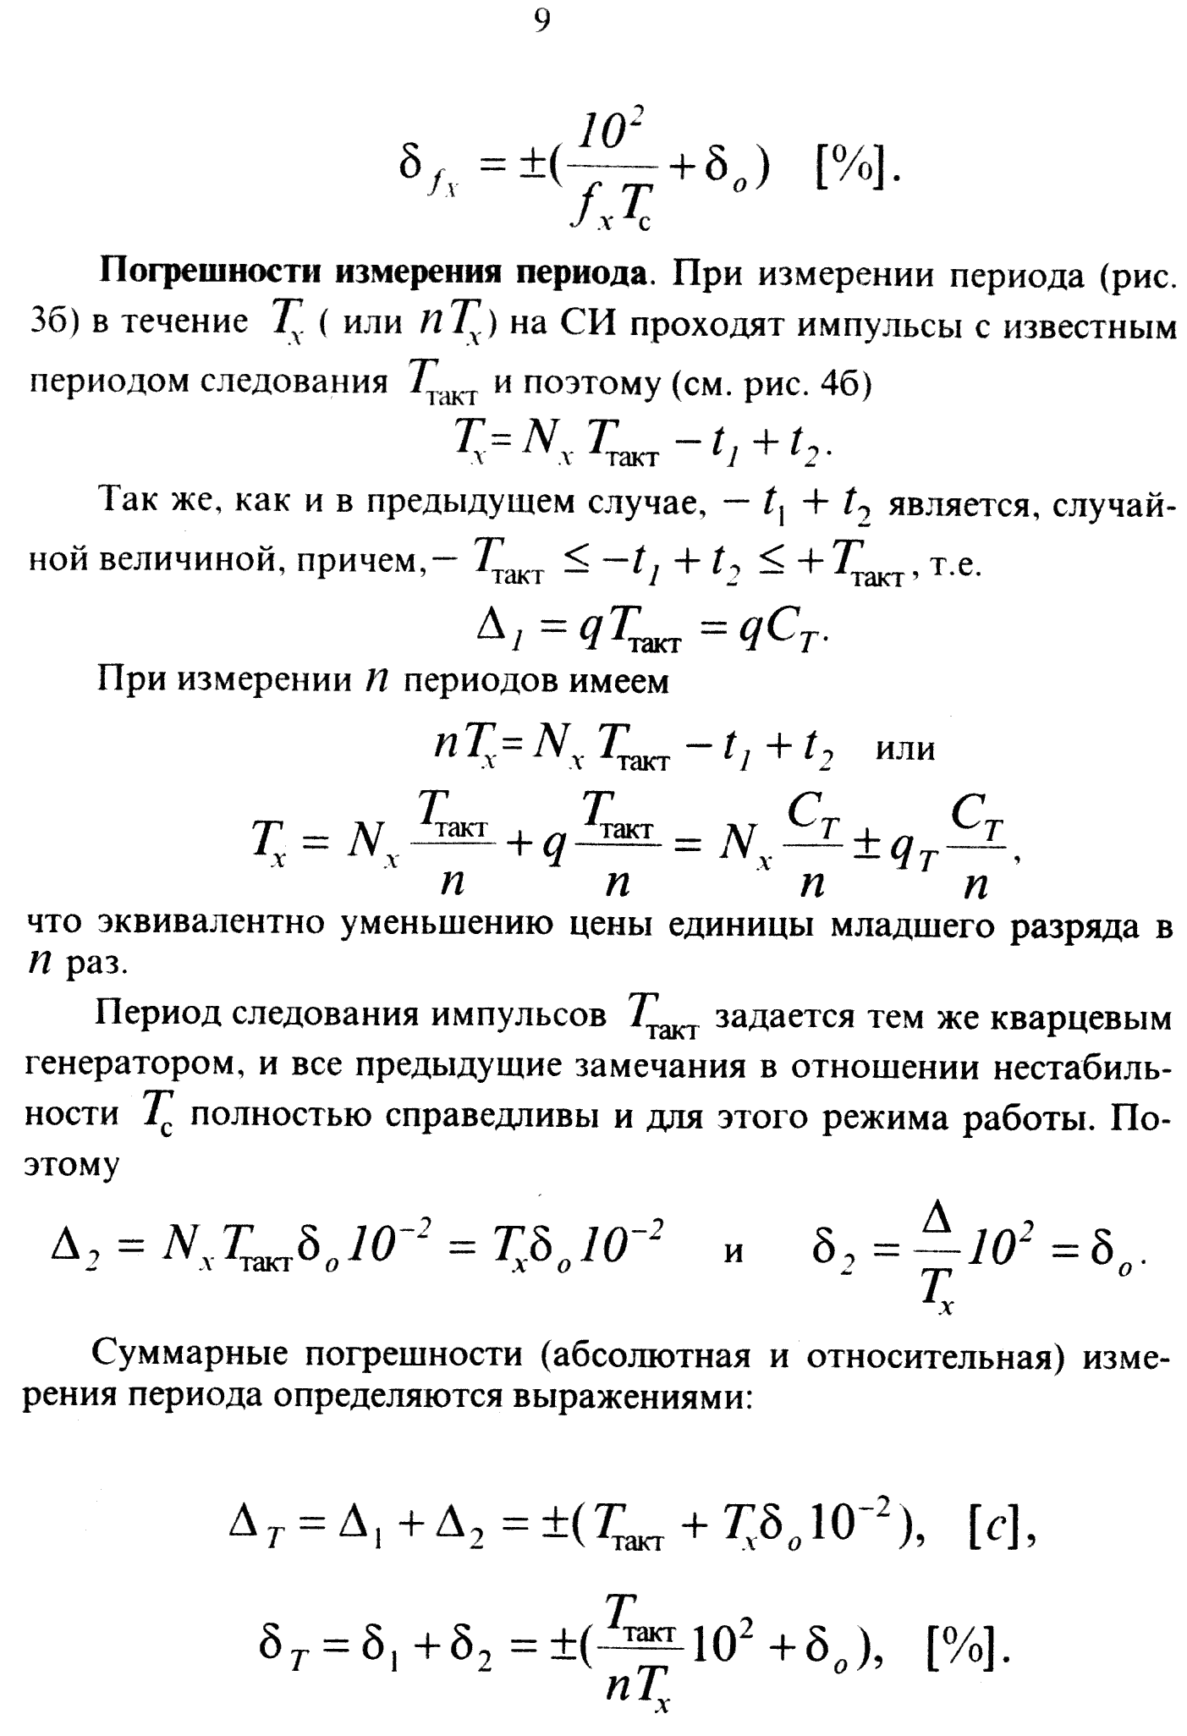
2. Описание стенда
Стенд лабораторной работы помимо ЦЧ содержит электроннолучевой осциллограф и ряд источников сигналов, пронумерованные от 1 до 16. Частота колебаний некоторых источников сигналов стабилизирована кварцевым резонатором. В ходе выполнения работы измеряются частотно-временные параметры этих сигналов.
С помощью осциллографа определяется форма кривой сигнала, его амплитуда, а также может производиться предварительная оценка измеряемых параметров.
Технические и метрологические характеристики, а также выписки из эксплуатационной инструкции ЦЧ приведены на стенде.

Задание
Ознакомиться с лабораторным стендом, инструкциями по эксплуатации приборов, получить индивидуальное задание у преподавателя.
Вариант задания:
1. Измерить частоту заданного сигнала цифровым частотомером с наименьшей погрешностью.
2. Измерить период заданного сигнала с наименьшей погрешностью.
3. Выбрать минимально необходимое время счета при измерении частоты заданного сигнала с погрешностью, не превышающей требуемую.
4. Выбрать минимально необходимое время счета при измерении периода заданного сигнала с погрешностью, не превышающей требуемую.
5. Измерить частоту (период) заданного сигнала с максимальной точностью.
6. Найти оценку математического ожидания, среднего квадра-тического отклонения наблюдений и среднего квадратического отклонения результата измерения периода (п = 1) заданного сигнала при проведении 10-20 повторных наблюдениях.
7. Измерить среднее арифметическое значение периода заданного сигнала при заданном числе усредняемых периодов.
8. Для всех пунктов задания необходимо записать результаты измерений с указанием пределов абсолютных и относительных погрешностей.
Методические указания

1. Ознакомиться с дополнительными инструкциями по эксплуатации ЦЧ, а также с инструкцией по эксплуатации используемого в работе электронно-лучевого осциллографа.
В соответствии с полученным индивидуальным заданием составить план проведения лабораторной работы.
2. При выполнении пунктов задания с помощью осциллографа определяется форма, амплитуда сигнала.
3. В каждом пункте задания требуется выбрать необходимый режим ЦЧ, обеспечивающий выполнение требований задания
4. При выполнении п. 5 необходимо иметь в виду, что частота f и период Т связаны формулой 1 = f T и δ_{f} = - δ_{T}. Поэтому
необходимо предварительно выяснить, какое измерение обеспечит большую точность: прямое или косвенное.
5. При выполнении п. 6 предполагается, что измеряемая величина является случайной величиной. Проведение многократных наблюдений позволяет рассчитать

а) среднее арифметическое значение измеряемой величины
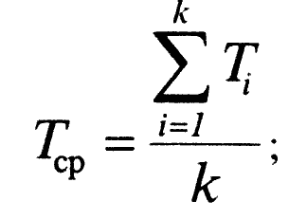
б) среднее квадратическое отклонение каждого отдельного наблюдения
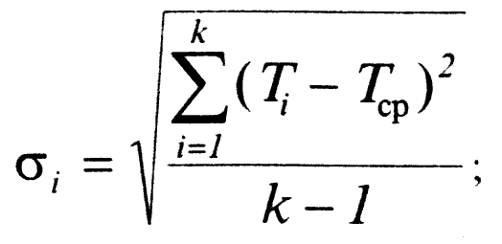
в) среднее квадратическое отклонение Т_{ср}
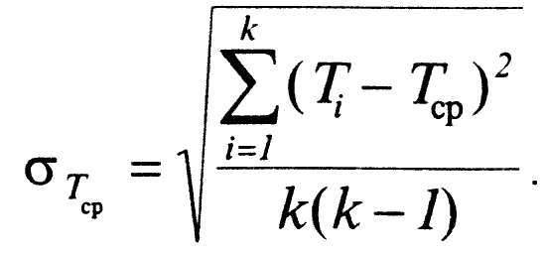
ЛИТЕРАТУРА
1. Электрические измерения / Байда Л. И., Добротворский Н. С., Душин Е. М. и др.: Под ред. А. В. Фремке и Е. М. Душина.—Л.: Энергия, 1980.—392с.
2. Кушнир Ф. В. Электрорадиоизмерения: Учебное пособие для вузов,— Л.: Энергоатомиэдат, 1983.—320 с.

